***Cake vanille et noix de pécan***

**Ingrédients**

Cake

200g de farine

1cuil à café de bicarbonate

250g de ricotta

100g de sucre

3 œufs

85g de noix de pécan

2 cuil à café d'extrait de vanille liquide

Glaçage

1 cuil à café d'extrait de vanille liquide

250g de chocolat blanc

20g d'huile de noix

15g de noix de pécan

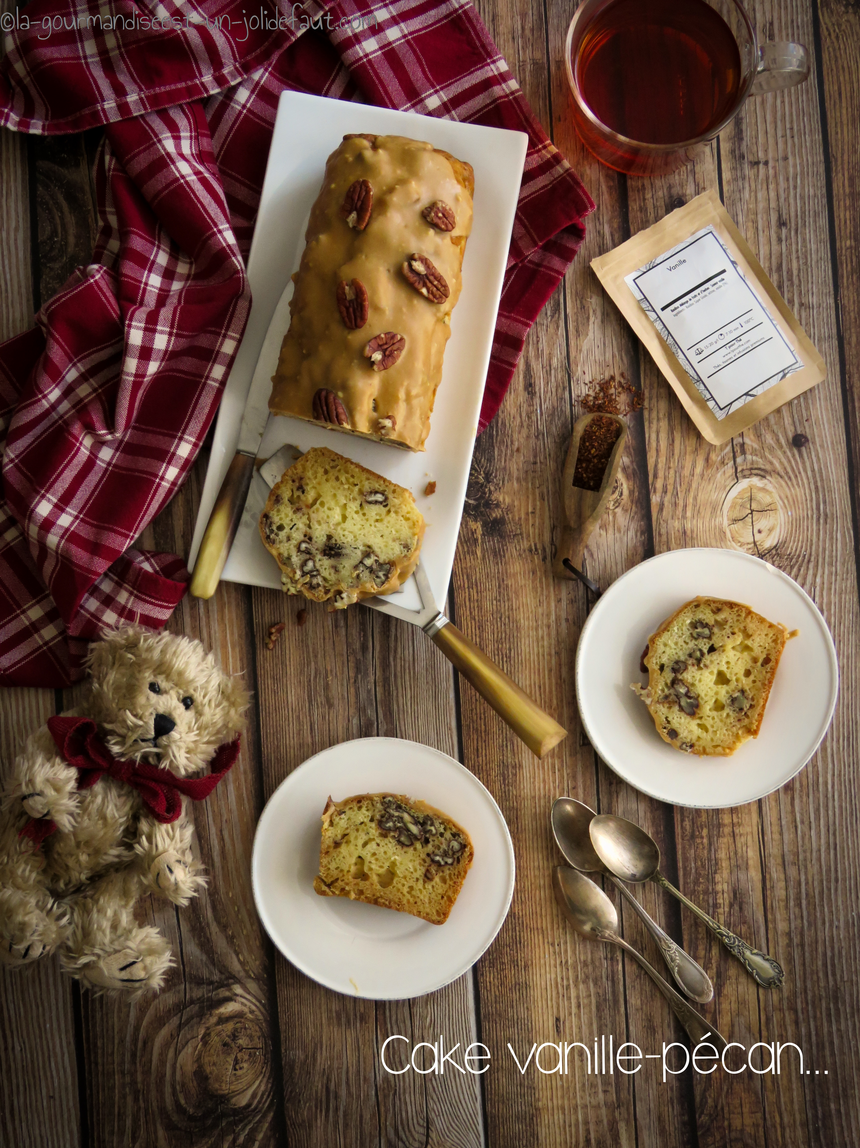

Préchauffez le four à 190°C. Concassez les noix de pécan.

Fouettez les œufs avec le sucre jusqu'à ce qu'ils blanchissent.

Incorporez la ricotta puis la farine et le bicarbonate, mélangez bien avant d'ajoutez l'extrait de vanille liquide et les noix de pécan concassées.

Versez la pâte dans un moule préalablement beurré ou chemisé et enfournez à 190°C pendant 40 à 45 minutes selon votre four.

Testez la cuisson de votre cake en y plantant la lame d'un couteau, elle doit ressortir propre, si ce n'est pas le cas poursuivez la cuisson encore 5 minutes.

A la sortie du four, laissez refroidir le cake avant de le démouler et de déposer le glaçage.

Glaçage: Versez l'huile de noix dans une casserole, ajoutez le chocolat blanc et le dulcey et faites les fondre à feu doux sans cesser de remuer. Quand le glaçage est prêt, laissez le refroidir un peu pour qu'il épaississe avant de le verser sur le cake, pour finir, répartissez quelques noix de pécan sur le glaçage et réservez au frais pour qu'il se fige.